通化市烟草专卖局

烟草制品零售点距离测量办法（征求意见稿）

第一章 总则
第一条 为规范烟草制品零售点距离测量，提高烟草专卖零售许可证审批质量，依据《通化市烟草制品零售点合理布局规定》（通烟〔2026〕X号，以下简称《规定》）制定本办法。
第二条 本办法适用于通化市、县两级烟草专卖局对烟草制品零售点的距离测量工作。
第三条 本办法所称固定障碍物是指固定在测量起点和终点之间，影响行人两点间行进路径的障碍物。
因墙体变形等客观原因，导致影响行人两点间行进路径的，视同固定障碍物。
因临时性设置的安全设施或放置物品、未经批准擅自建造的建筑体或围栏及阶段性施工等影响道路通行的情况，不视为固定障碍物。

第二章 测量要求
第四条 距离测量应按照《中华人民共和国道路交通安全法》《中华人民共和国道路交通安全法实施条例》规定的行人行走路径及本办法进行测量。
第五条 距离测量应采用符合国家质量标准的测量工具并实行备案管理，应当由2名或2名以上专卖执法人员共同开展。
起点与终点位于街道两侧或其他涉及安全风险的情形，应至少有1名临时安全员负责维护测量现场安全。
第六条 距离测量应当绘图、拍照并全程视频记录，按照《通化市烟草专卖局行政执法全过程记录暂行规定》（通烟〔2021〕101号）管理。
第七条 现场勘验最短可通行间距应当以预经营烟草制品经营场所出入口中心点（以下简称起点），最近的零售点经营场所出入口中心点及中小学、幼儿园周边的通道口中心点作为标准参照物（以下简称终点）。

第三章 测量步骤标准
第八条 距离测量一般按照选点、拉尺、读数、记录、计算、复尺、取值的步骤进行。
第九条 测量起点与终点同向开门，并在一条道路同侧的，按以下方法测量：
（一）测量起点和终点之间无固定障碍物的：分别在起点与终点正前方0.375米定A、B点，测量A、B两点之间直线距离，读数为零售点距离。如：图1。
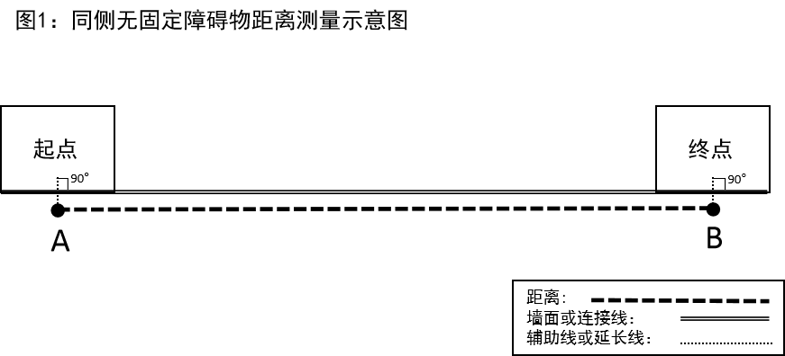

（二）起点与终点之间有明显固定障碍物的，根据障碍物水平方向横截面形状，按以下方法定点测量。如：图2。
障碍物水平横截面为正圆、椭圆、半圆等规则弧形视为弧形障碍物。应当以起点为A点，参照墙面方向确定障碍物顶点，在顶点正外侧0.375米处定点为B点，以终点为C点，A点到B点的读数与B点到C点的读数之和为零售点距离。
障碍物水平方向横截面为正方形、长方形、梯形的视为方形障碍物。应当以起点为A点，以方形障碍物左右两边向街边延长0.375米处确定B点和C点，以终点为D点，A点到B点读数、B点到C点读数、C点到D点读数之和为零售点距离。
障碍物水平方向横截面为其他形状的视为不规则障碍物。应当以起点为A点，以障碍物顶点距离墙面最远位置为顶点，在垂直墙面方向距离定点0.375米处确定B点，以终点为C点，A点到B点的读数与B点到C点的读数之和为零售点距离。
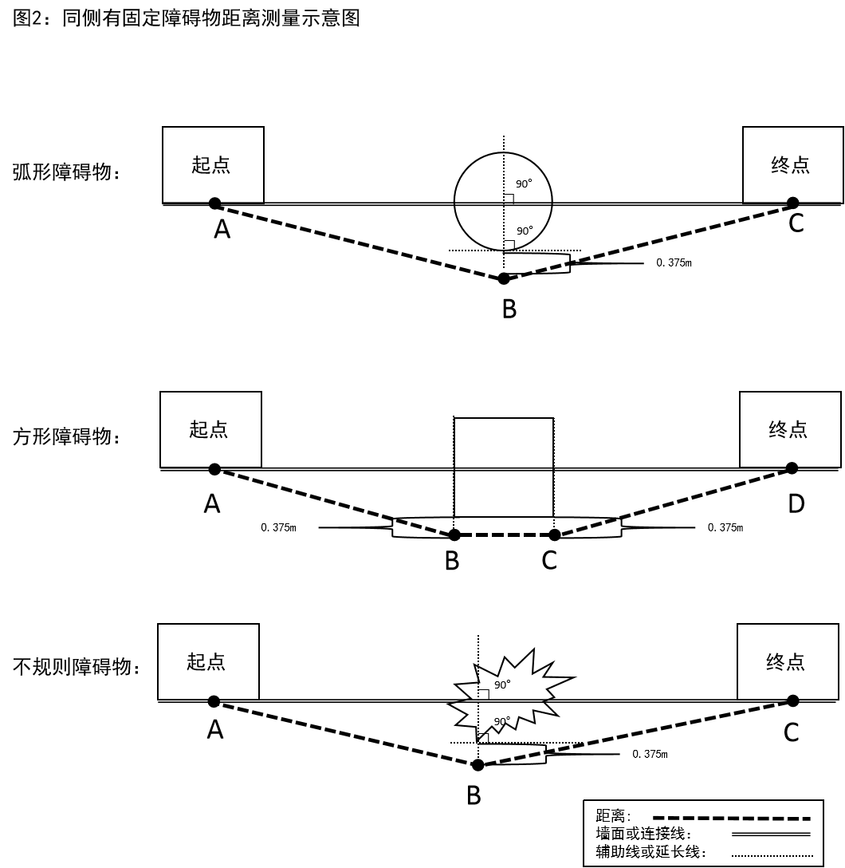
第十条 转角相邻的，起点和终点分别在向街方向外移0.375米确定A点和B点，分别由两点开始，保持与墙面水平平行向街角方向拉尺，两线相交为C点，A点到C点的读数与B点到C点的读数之和为零售点距离。如：图3。
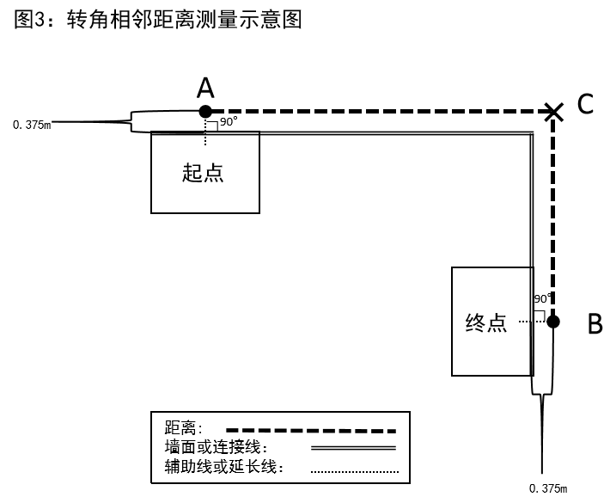
第十一条 起点与终点在道路对侧的，按照以下方法测量。
（一）两者之间无固定障碍物（禁行标志、护栏等），且该路段相邻两侧路口处无人行横道、过街天桥等过街辅助标识设施的，以起点为A点，在距离道路正对面墙体0.375米处确定B点，在终点正前方确定C点，以终点为D点，A点到B点的读数、B点到C点的读数、C点到D点的读数之和为零售点距离。如：图4。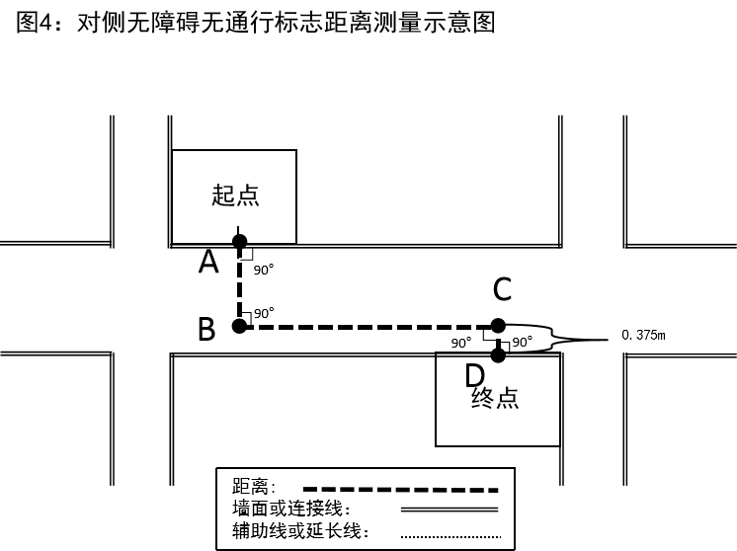

（二）两者之间无固定障碍物（禁行标志、护栏等），但该路段相邻两侧路口处无人行横道、过街天桥等过街辅助标识设施的，以起点为A点，在起点正前方0.375米处选取定B点，沿墙面方向向最近一侧人行横道拉尺，在人行横道边缘处选定C点，沿人行横道边缘向街道正对面拉尺，在距离对向墙面0.375米处选定D点，沿墙面方向向终点拉尺，在终点正前方0.375米处选定E点，以终点为F点，A点到B点的读数、B点到C点的读数、C点到D点的读数、D点到E点的读数、E点到F点的读数之和为零售点距离。如：图5。
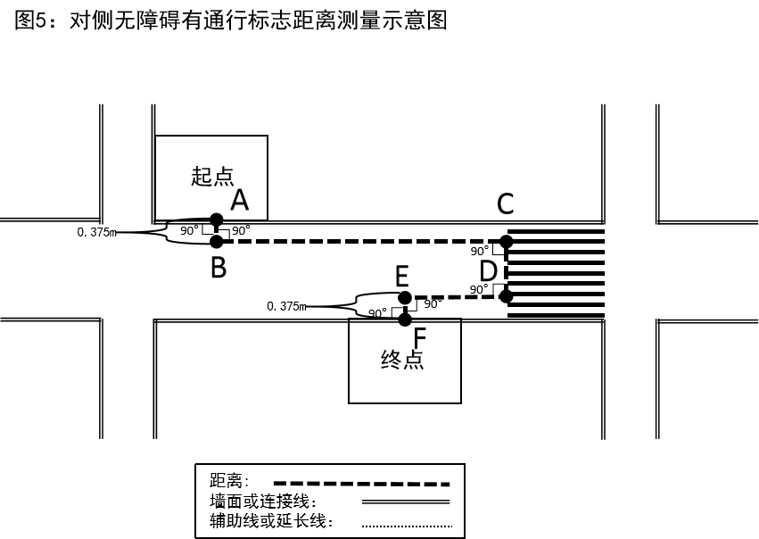

（三）街道有禁止穿越的交通标志（如单实线、双实线、隔离带、护栏等）的，以起点为A点，在起点正前方0.375米处选取定B点，沿墙面方向向最近一侧人行横道拉尺，在人行横道边缘处选定C点，沿人行横道边缘向街道正对面拉尺，在距离对向墙面0.375米处选定D点，沿墙面方向向终点拉尺，在终点正前方0.375米处选定E点，以终点为F点，A点到B点的读数、B点到C点的读数、C点到D点的读数、D点到E点的读数、E点到F点的读数之和为零售点距离。如：图6。
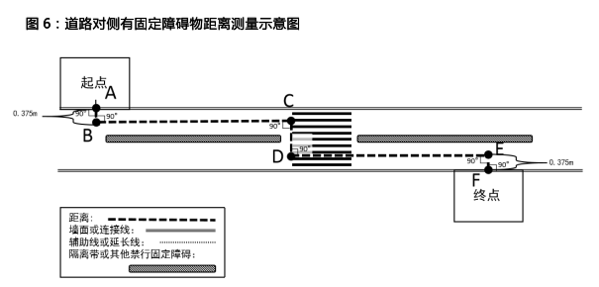
第十二条 测量路径有楼梯、扶梯等设施的，按照以下方法测量。
测量路径有楼梯、扶梯等设施的，以起点为A点，在水平路面最末端选取定B点，沿楼梯、扶梯等设施的坡度取直拉尺，在恢复水平路面处选定C点，以终点为D点，A点到B点的读数、B点到C点的读数、C点到D点的读数之和为零售点距离。如：图7。
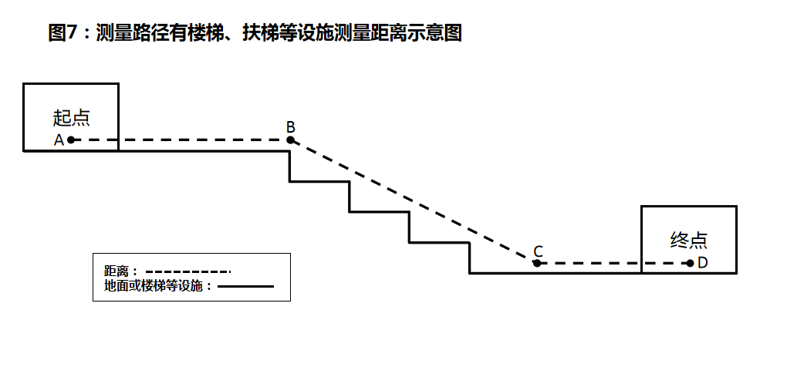
第十三条 距离测量中应当及时准确记录各点间的读数，并计算零售点距离。（见附件1）
第十四条 每次测量每组数据应当测量最少2次，最终零售点距离取平均数。

第四章 测量工具管理
第十五条 市局专卖监督管理科、各县（市）局专卖监督管理办公室负责测量工具的备案管理。使用部门（所、队）具体负责测量工具的保管。
第十六条 测量工具启用前必须登记（见附件2），登记内容包括品牌、规格、合格证明、领用部门（所、队）等详细信息。同品牌、规格测量工具应当编号管理。
第十七条 损坏的测量工具不得随意丢弃、销毁，必须注明损坏原因，交回管理部门。

第五章 监督检查
第十八条 通化市局内部专卖管理监督派驻办公室负责监督全市烟草专卖制品零售点距离测量工作，是此项工作的监督部门。
第十九条 对于涉及本办法所包含的距离测量工作的投诉、举报问题，由监督部门直接受理，需要重新测量认定的，由监督部门组织人员按照本办法规定步骤标准重新测量，原测量工作拉尺员、读数员、安全员不得参与重新测量。
第二十条 重新测量结果以±1m为最大允许测量误差公式计算误差，原值在误差内的，视为原值无错。
第二十一条 市县两级局应当严格按照本标准进行测量，申请人、当事人、利害关系人对测量结果提出疑义的，可联合检察院、市场监督管理局等政府部门共同测量。
第二十二条 经查实，确未按照测量标准测量造成不良影响或损失的，按照《吉林省烟草公司通化市公司劳动纪律管理办法（试行）》（通烟〔2018〕43号）等相关规定处理，涉嫌违纪的，移交纪检监察部门处理。

第六章 附则
第二十三条 本办法由通化市烟草专卖局负责解释。
第二十四条 本办法引用的法律、法规、规章、制度如有更新，以最新下发制度为准。
第二十五条 本办法自印发之日起施行，原《通化市烟草专卖局烟草制品零售点距离测量办法》（通烟〔202X〕X号）同时废止。

附件：1．零售点距离测量记录表
2．钢卷尺登记表

附件1
零售点距离测量记录表
测量单位（所、队）： 测量日期： 年 月 日
起点名称 |  |  | 详细地址
终点名称 |  |  | 详细地址
障碍物 | 有 无 |  | 形状：弧形 方形 不规则
定点数量 | 个 | 测量类型 | 同侧 对侧 转角 有通道 无通道
第一次测量记录：  结果： |  |  | 第二次测量记录：  结果：
最终距离： |  | （米） |  | 读数员签字：
拉尺员签字： |  |  | 安全员签字：
示意图：

附件2
测量工具登记表
卷尺编号 |  | 品牌
规格 |  | 领用日期
领用单位 |  | 领用后保管人
合格证明 | （粘贴处）
损坏时间 |  | 交回时间
损坏原因描述
接收人 |  | 接收时间

通化市烟草专卖局（公司）办公室 202X年 X月 X日印发

